実験手順

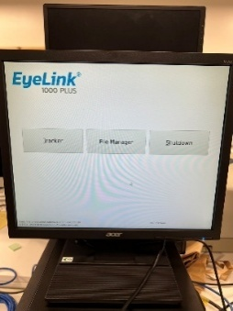
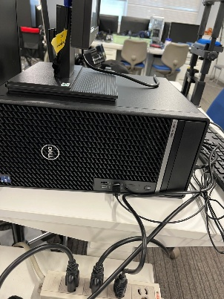
必要なもの

図１ Eyelink1000plusPC 図2 Eyelink1000plus用モニター
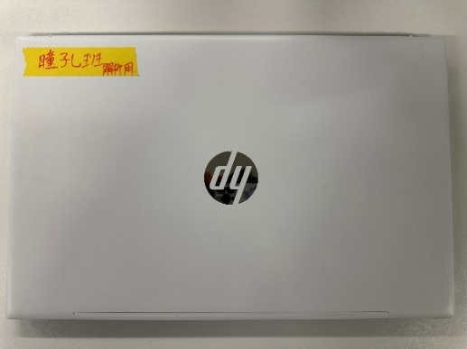
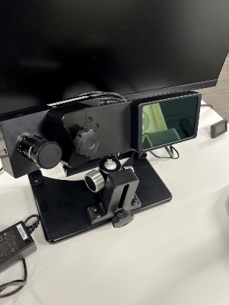

図３ カメラ（デスクトップマウント） 図４ ディスプレイPC
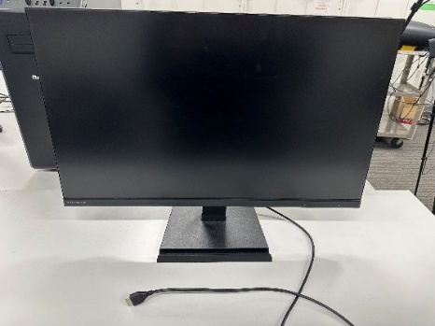

図５ キャリブレーション用モニター(図とは別のモニター)

①実験装置の配置設定およびスクリーン設定
☑Eyelink1000(図１)の電源コード
☑カメラ(図３)の電源コード
☑ディスプレイPCの電源コード
☑EyeLink1000Plus toカメラのコード
☑有線LAN to type C変換ケーブル
☑ディスプレイPC(図４)とキャリブレーション
用モニター(図５)
☑スポットライト to RGBスイッチの延長ケーブル
☑スポットライト電源コード
☑RGBスイッチの電源コード
- 部屋の明るさを一番低い明るさに
コードを全てつないでから
EyeLink1000Plus(図１)とディスプレイPCの電源
をいれる 画面の明るさは暗くする、Wi-Fiは切る
（コードがすべてつながっていないとモニターが付かない可能性がある）
- カメラ（図３）は上部ノブをモニター水平方向の中央に来るように設置する
カメラのカバーをとる（赤枠の位置）
３．顎台を設置する ここで被験者に座ってもらう
４．目線の位置とモニターの上部25％(マスキングテープ)の位置が揃うようにメジャーを用いて台の高さを調整する
５．Eyelink1000Plusを立ち上げcamera set up画面からoffline、Exit EyelinkでFileManegerを開く。Configurationアイコンをクリックし、
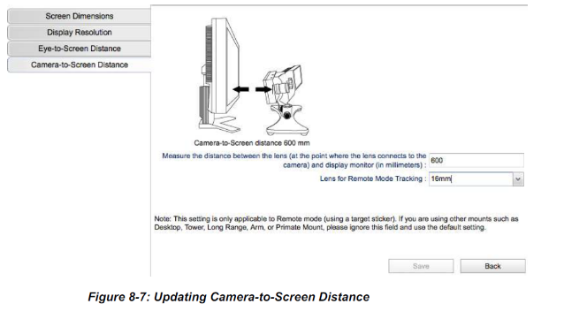
Screen Settings アイコンをクリックする。
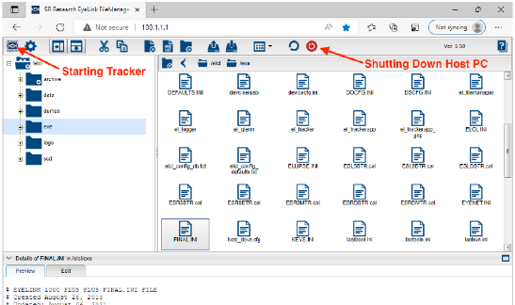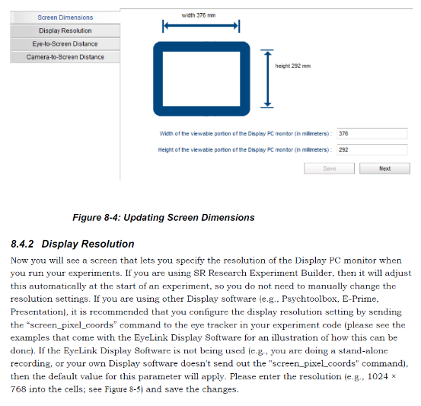
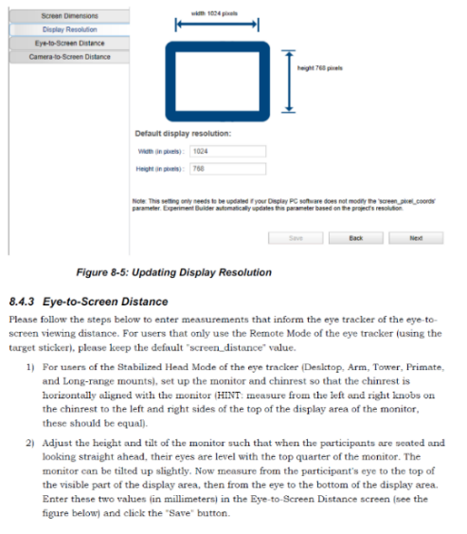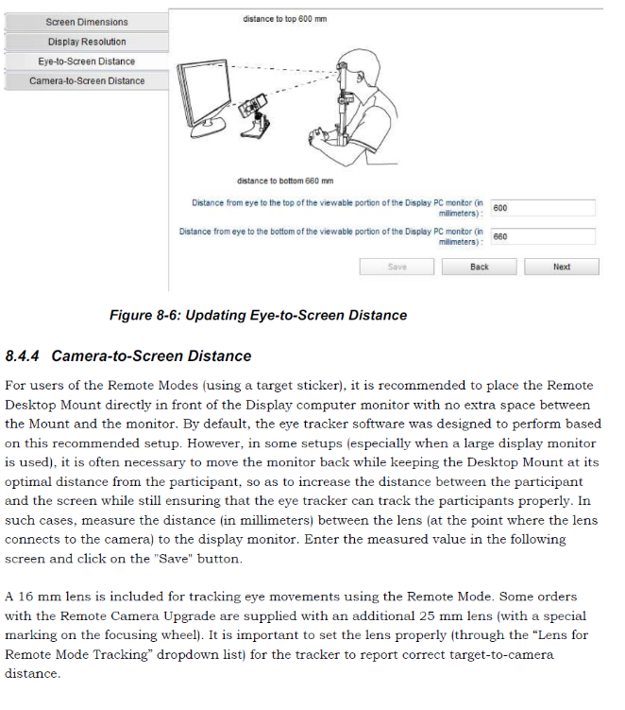
モニター設定を以下のようにする
Width: 480 mm Height: 270 mm
Width: 1920 pixel Height: 1080 pixel
Eye to Screen Distance は各被験者設定する （Saveを押す）
Camera to Screen Distanceは設定しない
EyeLinkのアイコンをクリック

②薄明順応15分
キャリブレーションモニター画面がついていないことを確認し薄明順応を開始
薄明順応開始後カメラセットアップを行う
早くて5分後にはキャリブレーション、バリデーションを行う

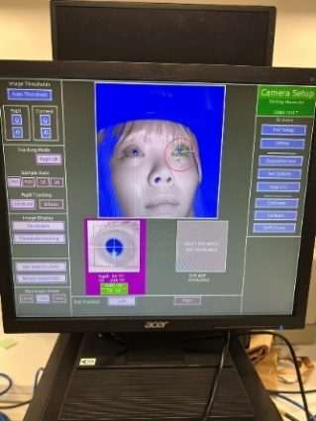
③カメラセットアップ
上記の画面が立ち上がる（カメラセットアップ画面）
1000Hz、Centroidになっているか確認

１．「Set Option」→「Select Configuration」 → 一番上が片眼、上から二番目が両眼で
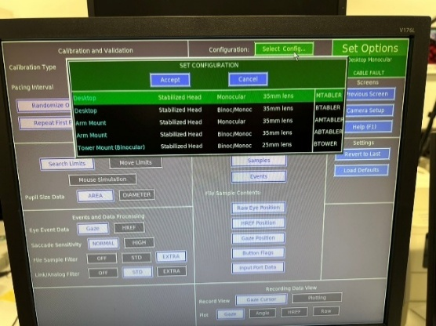
ある。選択後、「Accept」をおす（Left 単眼モード(Monocular)）
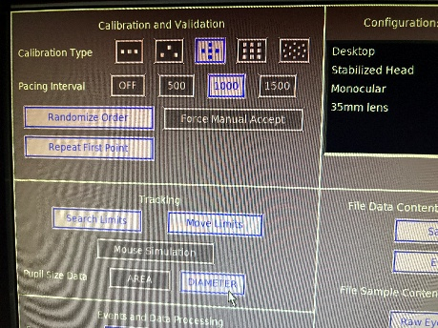
２．Set option画面左上のCaribration typeが5点モードにPacing Intervalが1500 msec(仮)にPupil Size DataがDIAMETER(直径)モードになっているか確認（上にある右の図）
３．Camera Setup画面に戻り(Camera Setupボタンを押す)
被験者が画像内に移るようにカメラの角度を調節。カメラのピントを合わせる。
４．赤枠が目の位置になるようにマウスの左クリックで調整する。
赤枠の大きさを変える場合、ALT+十字キーで調節可能。
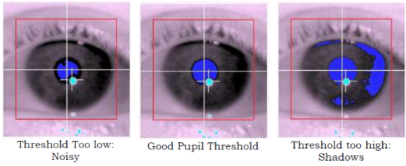
５．Auto Threshold（自動しきい値調整）ボタンを押す（瞳孔の色が下にあるGoodの画像になる）
左 ：しきい値が低すぎる（ノイズが多い）
中央：適切な瞳孔しきい値
右 ：しきい値が高すぎる（影ができている）
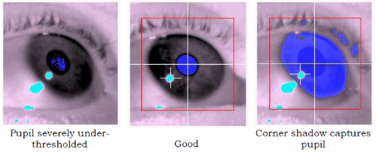
６．５点キャリブレーションを行う十字方向の画面端を被験者に見てもらい外れていないか確認する
瞳孔のしきい値目安75～115の間、角膜反(CR）のしきい値は240を超えない

④キャリブレーション、バリデーション
※※Ctrl＋Cでプログラムを強制終了できる※※
１．※※モニターは最初消したまま※※
順応5分後、ディスプレイPCのデスクトップ上の「2026瞳孔実験データフォルダ」を開く
２．フォルダ内に「EyeLink1000Plus_PyLink_瞳孔2026実験用.py」があるか確認し、
ファイル名をコピーする
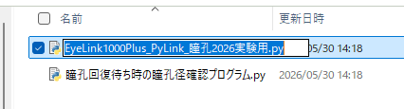
３．フォルダ内の何もない場所で右クリックをし、ターミナルで開くを選択する
ターミナルで”python ファイル名”を入力し、Enterを押す（ファイル名はCtrl＋V）
※pythonとファイル名の間には半角スペース
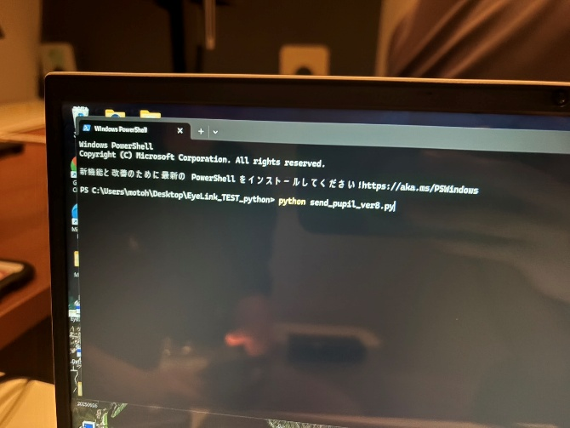
４．画面が出てきたら、enterを押して画面を進める
グレー色の背景の中心に白い円がある画面になってからモニターをつける
※モニターに画面が出るまでは板で光を遮断する
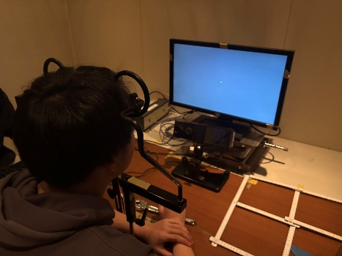
５．Cを入力（キャリブレーション開始）、1s待ちA（Autoモード）を押す
※被験者には「白い的の中心にある黒い点を注視してください」と指示
６．Cが終わったら、V（バリデーション）を押し、注視したタイミングでAを押す
※画面下部に表示される「Average Error（平均誤差）」が 0.5°未満、「Maximum Error（最大誤差）」が 1.0°未満であると良い。Errorの場合は、再度キャリブレーションから行う。

⑤Recording
１．キャリブレーション用モニターを移動し、ガラス板、ブックスタンドを設置する
※この時、ディスプレイPCについてある変換コードを抜かないようにする
カメラに触れないようにする
ガラス板の中心の赤い点は三角定規で直線状にあるようにし、ブックスタンドは台に貼られている黄色いテープに合わせる
２．Enterをおす→recordingが開始する
BL（3s） → 光刺激（5s） → 刺激後の回復（PIPR観察）（60s）
３．再度Enterで記録終了する
４．Recording終了後、edfファイルの名前を変更する
日付.被験者名_B各照射時間ms.edf 20260613.takao_B250ms.edf
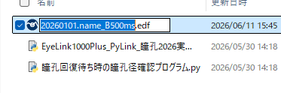
※④キャリブレーション⑤Recordingの流れを実験条件分くりかえす
キャリブレーションやバリデーションはスキップする
休憩中の瞳孔径確認には瞳孔回復待ち時の瞳孔径確認プログラムを実行する
５．記録後すぐシャットダウンする場合は「Offline」→「Shutdown Host」でできる
⑥EDFファイルをASCファイルに変換する方法
１．ディスプレイPCのデスクトップにある「Visual EDF2ASC」を開く
２．Add EDF Files to Convertをクリックし、変換したいEDFファイルを選択しaddを押す。
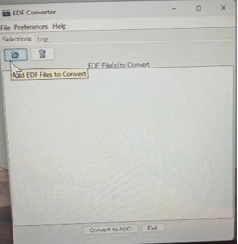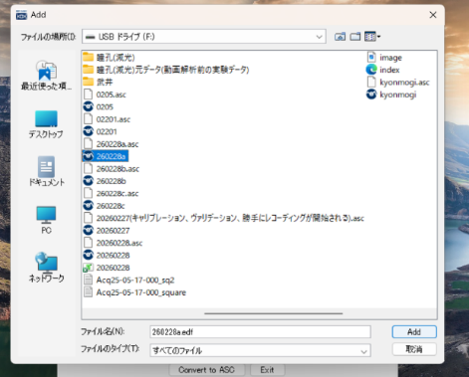
３．ファイルを選択後「Convert to ASC」を押す
左下に「Conversion Complete」と表示されたらファイルの保存は完了（保存したファイルはデータと同じ場所に保存される）
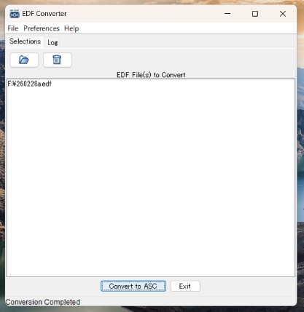
保存したASCファイルは、teamsにアップロード

⑦片付け
台とスポットライトは後ろに
モニターとデフューザーと本立てとカメラは下す
カメラは段ボールと梱包材で蓋をする

